96年度明志科技大學教學卓越TAKE提升計畫－活動成果報告

子計畫名稱 | 精緻溫馨校園 | 分項計畫名稱 |  | 創意學習空間
活動名稱 | 都市生態教學農園(四)-球根花卉 | 講座活動分類  （代碼）
活動時間 | 97年06月07日(星期六)  早上10:00-13:00 | 活動地點 |  | 花房戶外生態教室
活動參與人數 | 71人 | 活動問卷滿意度 |  | 100％
計畫目標說明（活動主旨、活動與計畫的關聯性）
荷蘭栽培花卉舉世聞名尤其以球根花卉栽培種類繁多，荷蘭庫肯霍夫公園每年的球根花園花展花海讓大家都印象深刻，日常生活中舉凡圖片、印刷品或月曆都可看見，但很多人卻無法一一認識這些球根花卉植物種類的名稱，總務處將於06月07日（週六）將舉辦都市農園系列課程-球根花卉利用，希望藉由本活動介紹各式不同球根花卉種類給師生認識，並實際操作切花利用球根花束包裝的方法，除了認識植物特性亦可在週休假期中享受悠閒午后欣賞球根花卉，讓適合居家美化庭園的植物，在未來都市農園場地中讓大家都能親自動手栽培。
執行情況（活動辦理情形摘要）
總務處花房配合畢業典禮舉辦的球根花卉活動，主要介紹的球根花卉有鬱金香、鐵炮百合、香水百合、海芋等球根類，讓師生認識多種不同的球根花卉種類及用途，因球根花卉的種植及照顧比較特殊，所以參與師生都喊耐心的聽取栽種注意事項。在活動中利用球根花卉搭配其他花材、葉材綁成花束，再利用包裝紙將花束包裝起來，插上一隻畢業生造型的小熊娃娃，就完成了球根花卉畢業花束，除了可擺放在家裡，在當天也可以將畢業花束送給畢業生當畢業的禮物。
自評報告（活動辦理成效）(活動問卷施測結果)
對於球根花卉的畢業花束參與的師生都感到非常滿意，除了認識球根花卉之外，更學到了如何包一束美麗的花束，所以有高達95％的參與師生表示非常滿意，對於整體活動流程安排，100％參與師生表示非常滿意。
改善措施（活動參與者建議…）（活動問卷施測結果）
希望多舉辦介紹球根花卉的課程

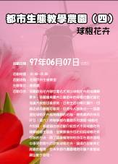  6月7日都市生態教學農園(四)-球根花卉 |  |  | 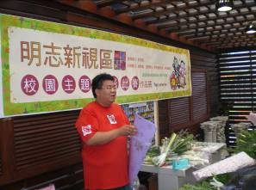  6月7日都市生態教學農園(四)-球根花卉
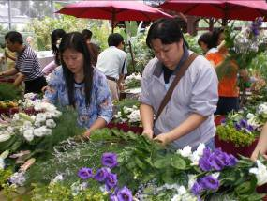  6月7日都市生態教學農園(四)-球根花卉 |  |  | 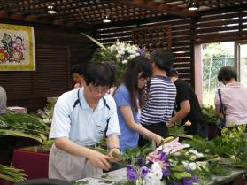  6月7日都市生態教學農園(四)-球根花卉

